Gymnázium, SNP 1, Gelnica
Zbierka úloh z matematiky
Príprava na prijímaciu skúšku pre osemročné gymnázium

Obvody, premena jednotiek dĺžky, zaokrúhľovanie
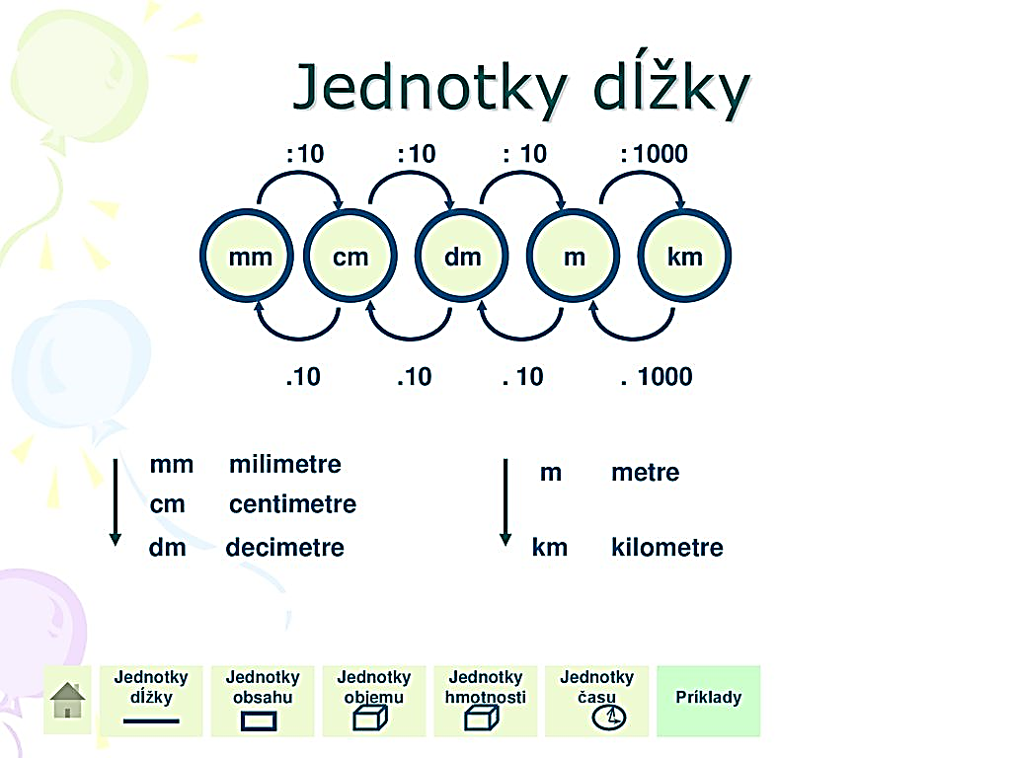

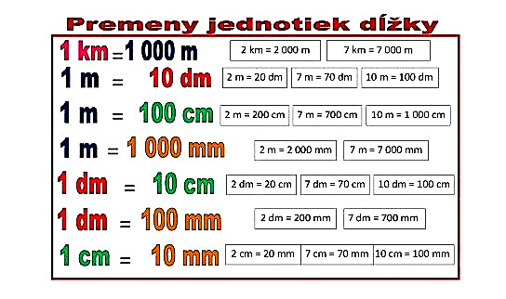

- Premeňte na jednotku v zátvorke:
a) 500mm (cm) = d) 760 m (dm)=
b) 43 dm (mm) = e) 3m50cm (cm)=
c) 63 000 cm = 6 300 (doplň správnu jednotku) f)64 000 cm = 640 000(doplň správnu jednotku)
2. Vyriešte: 300 m + 5 km + 8000 mm + 700 dm = ___________ m
3. Narysuj v štvorcovej sieti obdĺžnik KLMN s dĺžkami strán a= 4 cm a b= 3cm a vypočítaj obvod obdĺžnika KLMN v mm . (Veľkosť strany jedného štvorčeka je 1cm)
Odpoveď: ____________________________

4.Daná je úsečka PL dĺžky 2 cm. Narysuj úsečku PK štyrikrát väčšiu ako je úsečka PL.
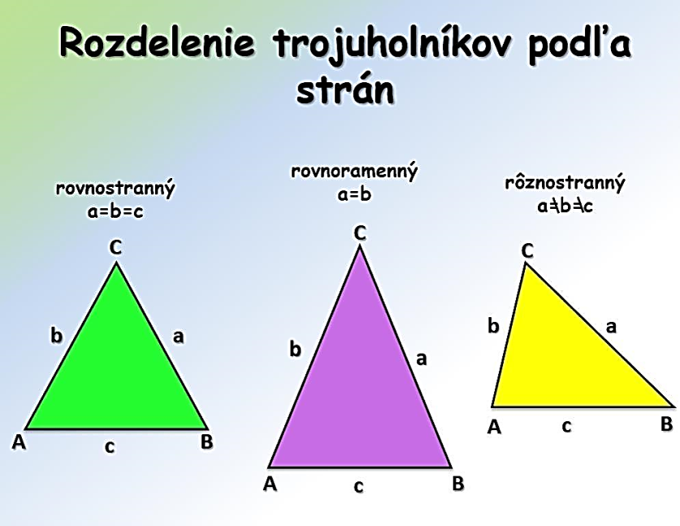
5.Rovnostranný trojuholník má všetky strany rovnako dlhé. Súčet jeho strán je 234 cm. Aká dlhá je jeho strana ?
A) 117 B) 78 C) 58 D) 88

6.Aké dlhé je oplotenie pozemku na obrázku?

- 150 m B) 61 m C) 71 m D) 142 m
7. Premeň na jednotky uvedené v zátvorkách a vypočítaj:
A) 9 000 m – 6 km (m) =
B) 10 600 mm – 4 m (cm) =
C) 63 dm + 63cm (mm) =
D) 10 m + 11dm + 12 cm (mm) =
8. Mimozemšťania vystupujú z kozmickej lode v poradí od najvyššieho po najnižšieho. Ufík
meria 16 cm a 9 mm, Pufík1 dm a 62 mm, Luftík1 dm a 8 cm a Bafík1 dm, 6 cm a 3 mm. Ktorý
z nich vystúpi ako posledný?
Odpoveď:_________________________________________________
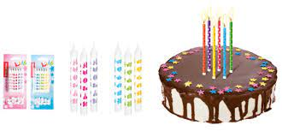
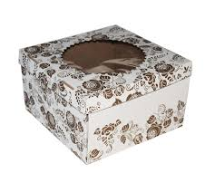
9.Martinova babka chcela prekvapiť svojho vnuka a upiekla mu tortu. Torta je vysoká 22 cm
a sviečky, ktoré sú na nej, sú vysoké 57 mm. Krabica je vysoká 3 dm.
Zmestí sa babkina torta do krabice?
Odpoveď:_________________________________________________

Pravidlá pri zaokrúhľovaní
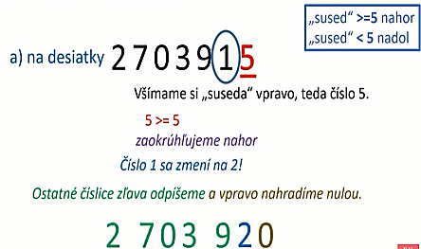

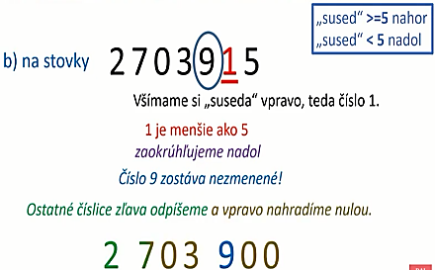

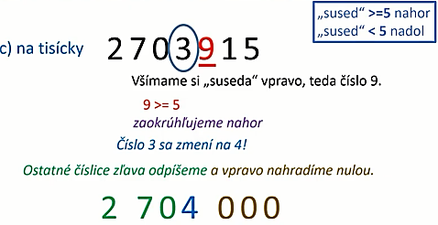
1. Budova starej radnice bola postavená v roku 1780 (po zaokrúhlení na desiatky).V ktorom roku mohla byť postavená?

- 1786 B) 1774 C) 1789 D) 1776
2.Po zaokrúhlení na stovky sme dostali číslo: 34700. Ktoré číslo sme zaokrúhlili?

- 34 657 B) 34 649 C) 34 751 D) 35 690
3.Vyber možnosť, v ktorej platí, že číslo po zaokrúhlení na stovky a aj na tisícky má rovnakú hodnotu.
A) 8774 B) 8939 C) 3041 D) 7335

4. Karolína na hodine matematiky zaokrúhľovala čísla na desiatky. Ktoré číslo nie je zaokrúhlené správne? A) 1 567 1 570 B) 2 743 2 740 C) 3 248 3 250 D) 1 456 1 450

5.Vyfarbi kľúč, v ktorom je správne zaokrúhlené číslo z prívesku.
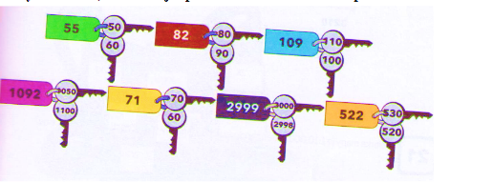

6.Zaokrúhli:
A) na tisícky: 832 401
B) na desiatky: 833 595
C) na tisícky: 607 832
D) na stovky: 472 795
E) na desiatky: 599 290
F) na stovky: 488 613
G) na stovky: 722 94

Počítanie s eurami
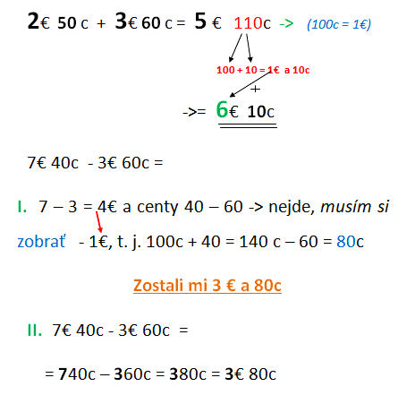

1.Spočítajte ceny a výsledok zapíšte v eurách a centoch.
A) 12 € 75 c + 23 € 35 c= C) 58 € 67 c – 34 € 56 c =
B) 75 c + 80 c = D) 87 € 40 c – 46 € 85 c =
2.V triede je 25 žiakov. Pani učiteľka vyzbierala od všetkých žiakov 825 eur do školy v prírode. Koľko eur zaplatil jeden žiak?
A) 35 € B) 33 € C) 34 € D) 32€
3.Otec nakupoval pomôcky do školy. Kúpil šesť záznamníkov po 4 eurá, päť balíkov pier po 7 eur a tri sady pravítok po 9 eur. Koľko mu vydali zo 100 eur?
A) 24 € B) 14 € C) 25 € D) 15 €

4.V 3.A je 17 detí, pani učiteľka zbierala od každého 4€ na Matematického klokana. Zatiaľ vyzbierala 60€. Koľko detí zaplatilo poplatok? Koľko detí ešte nezaplatilo?
Odpoveď___________________________________________
5.Jedna vstupenka do ZOO stojí 4€. Koľko zaplatia za vstupné dve triedy, ak je v jednej triede 25 žiakov a v druhej triede je o 4 žiakov viac ako v prvej?
A) 116 € B) 200 € C) 216 € D) 208 €
6.V obchode mali v pondelok tržbu 1456 €. V utorok bola tržba 6-krát väčšia. Akú mali v obchode tržbu za pondelok a utorok spolu?
A) 8736 € B) 1462 € C) 1456 € D) 10 192 €

Sčítanie, odčítanie, násobenie a delenie čísel, poradie počtových operácií, rímske číslice

Pripomeňme si matematické operácie:

2 + 6 = 8 ------------------------súčet
6 – 4 = 2 ------------------------rozdiel
6 . 7 = 42 ------------------------ súčin
24 : 4 = 6 ------------------------ podiel

V matematike počítame zľava doprava, ale ak má operácia vpravo vyššiu prioritu (má prednosť), tak najprv vypočítame operáciu s vyššou prioritou.
Násobenie a delenie majú rovnakú prioritu, ale majú vyššiu prioritu než sčítanie a odčítanie. Sčítanie a odčítanie majú rovnakú prioritu. Ak sa v príklade vyskytujú zátvorky, tak tie majú prednosť.
Príklady:
- 7 + 8 : 2 = 7 + 4 = 11 ------------------ prednosť má delenie a potom súčet
- (7 + 8) : 3 = 15 : 3 = 5 ------------------ prednosť má súčet v zátvorke, potom delenie
- 5. (43 - 35) – (56 + 7) : 9 = 5. 8 – 63 : 9 = 40 – 7 = 33 ------------------------ prednosť zátvorky, potom násobenie, delenie a na záver rozdiel
- 35 : 5 + (96 - 47)– 3. 8 = 7+49 – 24 = 56 – 24 = 32 ------------------- najprv delenie, zátvorky, súčin, potom súčet a na záver rozdiel

1. Vyriešte:
A) 28 – 12 : 3+ 6 . 7 + (35 – 3 . 6 ) =
B) (102 + 4) : 2 – 3 . 8 =
C) 135 . 24 =
D) 6 . ( 28 – 25 ) + 3 . 5 =
E) 7 . ( 38 – 33 ) + 9 . 4 =
F) ( 16 + 19 ) : 5 + 42 : 6 =
G) ( 39 + 25 ) : 8 + 36 : 4 =

2. Výsledok súčinu číslic 3, 7, 5, 4, 1, 0 je:

A) 420 B) 0 C) 105 D) 20

3. Vyriešte:
A) 44 : 11 + 20 . 10 – (28 – 24 : 3)=
B) (25 : 5) - (321: 3 + 3) + 1225: 5 =

4.Vypočítajte písomne:
A) 6 753 B) 42 689 C) 9 624 : 4 = D) 49 068
. 304 14 103 - 24 756
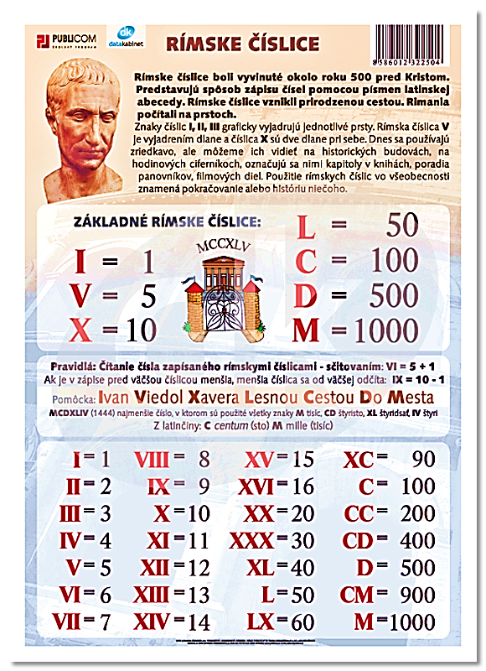
5. Zakrúžkujte správny výsledok príkladu:
DCXXV – LIV =
A) DLXIX B) CLXXI
C) DLXXI D) DLXI
6.Správne pospájaj rímske a arabské čísla:
- 990 LIV
- 125 CMXC
- 54 DCLIV
- 654 CXXV

7. Valéria čítala knihu, v ktorej boli kapitoly označené rímskymi číslami. Ktoré kapitoly prečítala?
V | VIII | IX | X | XIV | XXI | XXV | XXIX | XXX

Slovné úlohy
1. Peťo, Karol a Ondrej zbierajú kartičky hokejistov. Peťo ich má 134, Karol ich má o 17 menej ako Peťo a Ondrej má dvakrát toľko ako Peťo. Koľko nálepiek majú títo traja kamaráti spolu?
Odpoveď:_________________________
2. Stará mama pozvala svoju vnučku Karolínku na zmrzlinu. V zmrzlinárni mali na výber jahodovú, čokoládovú, vanilkovú a malinovú zmrzlinu. Karolínka si mohla vybrať dva kopčeky zmrzliny. Koľko mala možností, ak si dala každý kopček zmrzliny z inej príchute?
A) 4 možnosti B) 6 možností C) 8 možností D) 12 možností
3.Evka má tri sukne: červenú, žltú, zelenú a dve blúzky: bielu, čiernu. Koľkými rôznymi spôsobmi sa môže Evka obliecť ?
A) šiestimi B) štyrmi C) tromi D) piatimi
4.Janko a Marienka sa vybrali na huby. Prvý deň nazbierali 96 hríbov. Na druhý deň nazbierali o 12 menej a na tretí deň polovicu hríbov ako na druhý deň. Koľko hríbov nazbierali spolu za tri dni ?
Odpoveď:_________________________
5.Škola si objednala na odvoz 630 žiakov autobusy, koľko ich pristavili k škole ak do jedného nastúpi 42 žiakov?
A) 16 B) 11 C) 12 D) 15
6. Na stretnutie realitných maklérov pripravili 9 pracovných stolov. Pri každom stole bolo 5 stoličiek. Prišli len 22 makléri. Koľko voľných stoličiek zostalo?
A) 22 B) 45 C) 23 D) 18
7. V sklade bolo 2 386 ton obilia. Z tohto množstva bolo 1 020 ton pšenice. Zvyšok bol ovos. Koľko ton ovsa bolo v sklade?
A) 1020 B) 3406 C) 1366 D) 2366
8. V stánku s občerstvením predali 212 porcií pizze. Hamburgerov predali o 105 porcií viac.
Koľko porcií predali spolu?
Odpoveď:_________________________
9.Novákovci zaplatili za nový nábytok 1 468 €. Bendíkovci kúpili tento nábytok v akcii za
1 364 €. O koľko menej zaplatili za nábytok Bendíkovci?
Odpoveď:_________________________

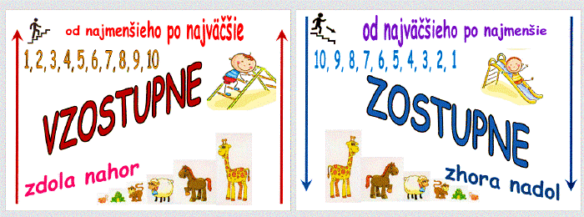
Usporiadanie čísel

Pamätáš si, ktoré čísla sú párne a ktoré nepárne?
Párne čísla - končia číslicou 0, 2, 4, 6, 8
- sú to napríklad čísla: 20, 22, 24, 26, 38,44710, 7892, ...
Nepárne čísla- - končia číslicou 1, 3, 5, 7, 9
- sú to napríklad čísla: 21, 23, 25, 247, 1239,39871, 54445, ..

1. Usporiadajte čísla:
A) vzostupne:84 102, 84 201, 84 204, 845 201, 841 036, 847 120, 84 100
B) zostupne: 16 835, 16 358, 16 538, 16 853, 16 308, 16 385, 16 583, 16 305
2. Usporiadajte sumy v eurách vzostupne:23, 12€; 23 € 2c; 23 c; 2, 32€; 23,10€; 23€ 20c
3. Usporiadaj čísla od najmenšieho po najväčšie: 123, 475, 61, 451, 21, 36, 598, 147, 654, 32,
88, 9 875, 1 654, 456, 958, 753, 192, 74, 8, 31, 978
4.V čísle 854125984 vyškrtni číslice tak, aby zostalo čo najmenšie päťciferné číslo.
Odpoveď: ___________________________
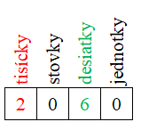
5.Z čísel : 2055, 3128, 2487, 2016, 5339 vyber to číslo, ktoré má na mieste desiatok najväčšiu nepárnu číslicu.
Odpoveď: ___________________________
6.Z čísel 576, 543, 9 764, 4 098, 8 645, 1 947, 5 444 vyber tie, ktoré sú párne.
Odpoveď:__________________________________________

7. Napíš čísla, ktoré majú:
A) 7 stoviek, 5 jednotiek, 4 tisícky, 2 desaťtisícky _______________________
B) 6 tisícok, 3 desiatky, 8 jednotiek, 7 stoviek _______________________
C) 4 stotisícky, 7 desaťtisícok, 5 stoviek, 3 desiatky _______________________
D) 5 jednotiek, 8 desiatok, 7 stoviek, 3 tisícky _______________________
E) 3 tisícky, 5 stoviek, 7 desiatok, 9 jednotiek _______________________
F) 2 desiatky, 4 stovky a 6 jednotiek _______________________

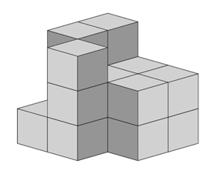
Matematické všeličo
1. Veľká kocka sa skladá z 27 malých kociek. Z obrázku zisti, koľko malých kociek chýba do celej veľkej kocky ?

A) 9 B)12 C) 11 D) 10

2.Uveď počet všetkých trojuholníkov na obrázku.

- B)

Odpoveď: A) _________________________ B)_____________________
Spolu na A) a B)_______________________

3.Kruhový diagram zobrazuje druhy koláčikov predané v pekárni.Ktorý druh koláčikov sa predával najviac?
A) ovsené B) vanilkové C) čokoládové D) orechové

4. Aké číslo je na číselnej osi skryté pod srdiečkom?

80 90 100

A) 92 B) 93 C) 94 D) 96

5. Nájdi chýbajúce číslo. Ak ho objavíš, odčítaj od neho 35 a zapíš svoju odpoveď.
? 9
33 13
29 17
25 21
25 21
Odpoveď:______________________

6. Napíš aspoň 3 čísla, ktoré súmedzi číslami 1800 a 2330:

Odpoveď: _______ ______ _______

7. Doplňte do tabuľky chýbajúce číslo:
4 | 8 | 12 | 16
16 | 32 | 48 | ?
A) 84 B) 54 C) 64 D) 74

8. Doplň chýbajúce čísla:
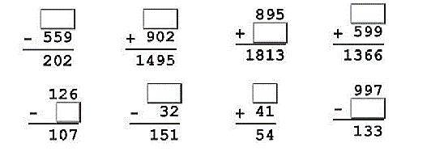

Veríme, že sa Ti darilo.
Tešíme sa na Teba. 

